** Réalisation du DP**

Après avoir téléchargé le Dossier Professionnelle en version Word et le guide en PDF, vous pouvez vous aider des fiches d'activités pour rédiger les différents CCP.

Vous avez la possibilité de déposer trois fois votre DP afin de le soumettre à nos expert(e)s.

Les éventuelles questions générales pour la rédaction du DP se feront uniquement via le forum intitulé "Réaliser mon DP".

**Remarques:**

* Afin de faciliter les échanges avec les expert(e)s il est important que vous gardiez le même fil de discussion jusqu’à la validation de votre sujet et de votre plan définitif !
* À chaque échange, il suffira donc tout simplement de cliquer sur « Répondre (et non de créer un nouveau message !)

Nos expert(e)s vous guident et annotent votre DP mais ne vous attribue pas de note !

Notre équipe assurera le suivi pédagogique de votre dossier à travers cette interface exclusive d'échange. Veuillez noter que les envois des différentes étapes qui seraient envoyés par un autre moyen que cette interface (courrier, email, fax) ne pourront être traités. Seuls les documents transmis au format .doc, .docx ou au format .pdf pourront être traités par notre serveur. En effet, tout autre format ne pourra pas être traité.

Pour toute question concernant la rédaction de votre dossier, nous vous invitons à vous rendre sur le forum. Vos formateurs vous guideront dans cette démarche.

|  |  |  |
| --- | --- | --- |
|  |  |  |
| *Nom de naissance* | ◆ | Haddaoui |
| *Nom d’usage* | ◆ | Haddaoui |
| *Prénom* | ◆ | Hafid |
| *Adresse* | ◆ | 17 rue Winston Churchill, 60180 Nogent sur Oise |
|  |  |

|  |  |
| --- | --- |
| **Titre professionnel visé** | |
|  | |
| Développeur Web et Web mobile | |
|  | |
| **Modalité d’accès :** | |
|  | |
|  | Parcours de formation |
|  | Validation des Acquis de l’Expérience (VAE) |
|  | |

|  |  |
| --- | --- |
| **Présentation du dossier** | |
|  | |
|  | |
| Le dossier professionnel (DP) constitue un élément du système de validation du titre professionnel. **Ce titre est délivré par le Ministère chargé de l’emploi.**  Le DP appartient au candidat. Il le conserve, l’actualise durant son parcours et le présente **obligatoirement à chaque session d’examen**.  Pour rédiger le DP, le candidat peut être aidé par un formateur ou par un accompagnateur VAE.  Il est consulté par le jury au moment de la session d’examen.  **Pour prendre sa décision, le jury dispose :**   1. des résultats de la mise en situation professionnelle complétés, éventuellement, du questionnaire professionnel ou de l’entretien professionnel ou de l’entretien technique ou du questionnement à partir de productions. 2. du **Dossier Professionnel** (DP) dans lequel le candidat a consigné les preuves de sa pratique professionnelle. 3. des résultats des évaluations passées en cours de formation lorsque le candidat évalué est issu d’un parcours de formation 4. de l’entretien final (dans le cadre de la session titre).   *[Arrêté du 22 décembre 2015, relatif aux conditions de délivrance des titres professionnels*  *du ministère chargé de l’Emploi]*  **Ce dossier comporte :**   * pour chaque activité-type du titre visé, un à trois exemples de pratique professionnelle ; * un tableau à renseigner si le candidat souhaite porter à la connaissance du jury la détention d’un titre, d’un diplôme, d’un certificat de qualification professionnelle (CQP) ou des attestations de formation ; * une déclaration sur l’honneur à compléter et à signer ; * des documents illustrant la pratique professionnelle du candidat (facultatif) * des annexes, si nécessaire. | |
| *Pour compléter ce dossier, le candidat dispose d’un site web en accès libre sur le site.* | |
|  | [**http://travail-emploi.gouv.fr/titres-professionnels**](http://travail-emploi.gouv.fr/titres-professionnels) |

|  |  |  |  |
| --- | --- | --- | --- |
| **Sommaire** | | | |
| **Exemples de pratique professionnelle** | | |
| **Intitulé de l’activité-type n° 1** | | **p.** | **6** |
|  | ◆ Conception d’un site web portfolio pour un photographe | p. | 6 |
|  | ◆ Conception d’un jeu de dés | p. | 8 |
|  |  |  |  |
| **Intitulé de l’activité-type n° 2** | | **p.** | **10** |
|  | ◆ Conception d’une application web pour une agence d’intérim p. | p. | 10 |
|  | ◆ Conception d’une base de données pour un cinéma p. | p. | 13 |
|  |  |  |  |
| **Titres, diplômes, CQP, attestations de formation** *(facultatif)* | | **p.** | 15 |
| **Déclaration sur l’honneur** | | **p.** | 16 |
| **Documents illustrant la pratique professionnelle** *(facultatif)* | | **p.** | 17 |
| **Annexes** *(Si le RC le prévoit)* | | **p.** | 18 |

**Exemples de pratique**

**professionnelle**

|  |  |  |  |  |
| --- | --- | --- | --- | --- |
| **Activité-type** | **1** | **Développer la partie Front-end d'une application web ou web mobile en intégrant les recommandations de sécurité** | | |
| ***Exemple n°1***  | | Conception d’un site web portfolio pour un photographe | | |
|  | | | | |
|  | | | | |
| **1. Décrivez les tâches ou opérations que vous avez effectuées, et dans quelles conditions :** | | | | |
| Dans le cadre d’une évaluation d’entraînement chez Studi, j’ai dû concevoir un site web portfolio pour un photographe. Le but de ce portfolio est que le visiteur puisse découvrir son travail au travers d’une galerie, consulter les types de prestation que le photographe propose et leur prix, ainsi qu’avoir accès à un formulaire pour le contacter.  Pour commencer j’ai d’abord fait des recherches afin d’observer et m’inspirer de divers portfolios dans le domaine de l’art et ainsi comprendre comment ils étaient conçus d’un point de vue UX/UI design.  J'ai ensuite conçu des wireframes à la fois pour le mobile et le desktop afin de concrétiser ma réflexion et savoir où je vais. J'ai ensuite converti ces wireframes en maquettes (mockups). J'ai pu enfin commencer à développer l'application. J'ai commencé par initialiser un projet Git et le connecter à son dépôt distant sur GitHub.  J’ai développé mon application avec l’aide d’un générateur de site statique, après en avoir choisi un, j’ai fait des recherches sur son installation et sa configuration.  J’ai créé la structure HTML, en n’omettant pas les balises méta, j’y ai aussi ajouté le CDN de Bootstrap.  J’ai ensuite créé ma feuille de style CSS pour mettre en page l’application et la rendre responsive, tout en respectant la charte graphique désiré par le client.  J’ai aussi créé une feuille de script Javascript qui m’a permis de concevoir un système de tri par catégories pour la galerie photo de l’application, ainsi qu’un menu déroulant pour la version mobile du menu.  J’ai mis en place la solution de gestion de contenu de l’application grâce au CMS Forestry.io  Dès l’initialisation du projet GIT , j’ai régulièrement fait des commit, et des push.  Pour terminer j’ai déployé l’application sur Netlify et intégré la fonctionnalité Netlify Forms à mon application afin que le client puisse consulter les messages qu’il reçoit via le formulaire de contact du site web.  **Scannez ce QR code si vous souhaitez consulter le site web** | | | | |
|  | | | | |
|  | | | | |
|  | | | |
|  | | | | |
| **2. Précisez les moyens utilisés :** | | | | |
|  | | | | |
| J’ai utilisé le logiciel Figma pour la conception des Wireframes et Mockup **(cf-annexe p 19**).  J’ai travaillé sur l’éditeur de code VS code.  Comme l’évaluation me l’a demandé, j’ai utilisé un générateur de site statique, j’ai choisi Eleventy, avec un moteur de templating qui est le Nunjucks (njk) auquel j’ai intégré le CDN de Bootstrap **(cf-annexe p 20**).  Utilisation du CSS ( et Media Queries ) **(cf-annexe p 21**) et de Javascript **(cf-annexe p 22)**.  Utilisation du CMS Forestry.io pour la gestion de contenu **(cf-annexe p 23).**  Utilisation de l’outil de versionning Git & GitHub et déploiement sur l’hébergeur Netlify **(cf-annexe p 24).**  Pendant tout le projet j’ai eu besoin de consulter les documentations pour Eleventy, Nunjucks, Bootstrap, et bien sûr la documentation MDN, les forums comme StackOverflow m’ont également été utile. | | | | |
|  | | | | |
|  | | | | |
|  | | | | |
| **3. Avec qui avez-vous travaillé ?** | | | | |
|  | | | | |
| J’ai travaillé seul. | | | | |
|  | | | | |
|  | | | |
|  | | | | |
| **4. Contexte** | | | | |
|  | | |  | |
| Nom de l’entreprise, organisme ou association | | | Studi | |
| Période d’exercice    Du : 31/08/2022au :06/09/2022 | | | | |
|  | | | |
|  | | | |
| **5. Informations complémentaires** *(facultatif)* | | | |
|  | | | | |
| Compétences professionnelles concernées (AT1):  1. Maquetter une application.  2. Réaliser une interface utilisateur web statique et adaptable.  3. Développer une interface utilisateur web dynamique.  4. Réaliser une interface utilisateur avec une solution de gestion de contenu ou e-commerce. | | | | |
|  | | | | |
|  | | | | |
|  | | | | |

|  |  |  |  |  |  |
| --- | --- | --- | --- | --- | --- |
| **Activité-type** | **1** | **Développer la partie Front-end d'une application web ou web mobile en intégrant les recommandations de sécurité** | | | |
| ***Exemple n°2***  | | Conception d’un jeu de dés | | | |
|  | | | | | |
|  | | | | | |
| **1. Décrivez les tâches ou opérations que vous avez effectuées, et dans quelles conditions :** | | | | | |
| Dans le cadre d’une évaluation proposé par STUDI, j’ai dû crée un jeu de dés.  J’ai d’abord fait des recherches sur les jeux de dés, j’ai joué quelques parties de jets de dés et j’ai en même temps noté le comportement exact du jeu, étape par étape.  Après avoir fait un résumé global des étapes, je les décortique une à une, puis je recommence et traduit les étapes en pseudo code, ce qui me permet de voir émerger les premières solutions pour résoudre les problèmes qui se posent. Une fois mon pseudo code détaillé au maximum, je peux enfin coder réellement sur mon éditeur de code VS code.  En parallèle je structure mon HTML et je fais une mise en page très sommaire afin de tester dans des bonne condition mon jeu. Après cela je peaufine le CSS, ajoute des icônes à l’aide du CDN Font awesome.  **Résultat final en annexe p.25**    **Scannez ce QR code si vous souhaitez tester mon jeu de dés** | | | | | |
|  | | | | | |
|  | | | | | |
|  | | | | |
|  | | | | | |
| **2. Précisez les moyens utilisés :** | | | | | |
|  | | | | | |
| J’ai utilisé HTML pour structurer mon application.  Pour la mise en page j’ai fait appel au CDN Bootstrap, j’ai utilisé également une feuille de style CSS (incluant des media queries).  J’ai utilisé VS code comme éditeur de code, ainsi que Git & GitHub comme outils de versionning.  J’ai utilisé le CDN de Font awesome pour mes icones. Enfin j’ai déployé l’application sur Netlify.  Pendant tout le projet j’ai eu besoin de consulter les documentations pour Bootstrap, ainsi que la documentation MDN, les forums comme StackOverflow m’ont également été utile.  J’ai fait appel à une banque de son pour récupérer des audios et les intégrer dans mon jeu. | | | | | |
|  | | | | | |
|  | | | | | |
|  | | | | | |
| **3. Avec qui avez-vous travaillé ?** | | | | | |
|  | | | | | |
| J’ai travaillé seul. | | | | | |
|  | | | | | |
|  | | | | |
|  | | | | | |
| **4. Contexte** | | | | | |
|  | | | |  | |
| Nom de l’entreprise, organisme ou association | | | | Studi | |
| Chantier, atelier, service | | | *Cliquez ici pour taper du texte.* | | |
| Période d’exercice    Du : 01/07/2022au :15/07/2022 | | | | | |
|  | | | | |
|  | | | | |
| **5. Informations complémentaires** *(facultatif)* | | | | |
|  | | | | | |
| Compétences professionnelles concernés (AT1) :  3. Développer une interface utilisateur web dynamique. | | | | | |
|  | | | | | |

|  |  |  |  |  |  |
| --- | --- | --- | --- | --- | --- |
| **Activité-type** | **2** | **Cliquez ici pour entrer l’intitulé de l’activité** | | | |
| ***Exemple n° 1***  | | ***Création d’un site web pour une agence de recrutement*** | | | |
|  | | | | | |
|  | | | | | |
| **1. Décrivez les tâches ou opérations que vous avez effectuées, et dans quelles conditions :** | | | | | |
|  | | | | | |
| Dans le cadre d’une évaluation proposé par STUDI, j’ai dû crée une application pour une agence de recrutement spécialisé dans l’hôtellerie et la restauration. L’application doit proposer un système d’authentification pour les candidats, qui peuvent consulter et postuler à des offres d’emploi, pour les recruteurs qui peuvent publier une annonce, et pour les consultants qui peuvent valider les demandes d’inscription ainsi que les candidatures et annonces **(cf-annexe p 28)**.  J’ai commencé par faire un diagramme de classe (méthode merise) afin de matérialiser ce qui sera plus tard la base de données **(cf-annexe p 29)**  J’ai décidé d’utiliser le Framework PHP Symfony basé sur le modèle d’architecture MVC **(cf-annexe p 26)**  Je l’ai installé, et configuré sur l’éditeur PHP Storm à l’aide de sa documentation, j’ai ensuite créé ma base de données à partir de Symfony, et je me suis servi dans un premier temps du système PHPMyAdmin pour avoir une vue sur ma base de données basé sur le SGBD MySQL.  J’utilise l’outil de versionning GIT et lors de la création du projet Symfony un dossier GIT est par défaut crée.  J’ai intégré Bootstrap et utilisé un thème Bootstrap proposé sur le site Bootswatch afin d’avoir un rendu rapide et agréable à l’œil.  J’ai développé enfin les différents composant du projet Symfony , à savoir les entités qui sont basées sur les classes (que j’ai créée précédemment dans mon diagramme de classe), les Controller , et les formulaires **(cf-annexe p 26-27).**  J’ai dû également crée un tableau de bord pour un quatrième utilisateur qui est l’administrateur, ce dernier doit pouvoir créer un consultant quand il le veut, pour cela j’ai installé le bundle EasyAdmin sur Symfony qui permet de créer rapidement des interfaces de gestion de contenu pour créer, lire, modifier, ou supprimer des données de la base de données, c’est le principe du CRUD ( Create Read Update Delete). **(Cf-annexe p 27)**  Comme il y a plusieurs utilisateurs différents, je veille à donner à chacun leurs droits, et afficher les informations qui les concernent, par exemple un candidat peut postuler à une annonce et voit donc un bouton « postuler », alors qu’un recruteur peut voir un bouton « publier une annonce » (ces actions ne peuvent être possible que si l’utilisateur est connecté).  Une fois mon application terminée je la déploie sur l’hébergeur Heroku à l’aide de sa documentation.  Sur Heroku j’utilise un module (ClearDB MySQL) pour lier une base de données à mon application, je récupère à partir de PHPMyAdmin toute mes tables (dump), et les importe sur ClearDB MySQL en utilisant le terminal et MySQL.    **Scannez ce QR code si vous souhaitez consulter le site web** | | | | | |
|  | | | | | |
|  | | | | |
|  | | | | | |
| **2. Précisez les moyens utilisés :** | | | | | |
|  | | | | | |
| Pour concevoir le schéma de ma base de données je me suis documenté sur la méthode merise et j’ai créé le diagramme de classe sur le site draw.io  J’ai utilisé l’éditeur de code PHP Storm, et le Framework Symfony.  J’ai utilisé la gestionnaire de  J’ai utilisé Bootstrap pour la mise en page.  J’ai installé les gestionnaires de paquet NPM, et Composer (pour PHP).  Pour la structure Html j’ai utilisé le moteur de Template par défaut de Symfony qui est Twig.  Pour la gestion de contenu, j’ai créé moi-même un tableau de bord pour le consultant, et pour l’administrateur j’ai utilisé le bundle EasyAdmin.  J’ai consulté diverses documentations ( Symfony, Heroku, ClearDB MySQL), et je me suis aidé de forum comme StackOverflow, et d’autre ressources anglophones. | | | | | |
|  | | | | | |
|  | | | | | |
|  | | | | | |
| **3. Avec qui avez-vous travaillé ?** | | | | | |
|  | | | | | |
| J’ai travaillé seul. | | | | | |
|  | | | | | |
|  | | | | |
|  | | | | | |
| **4. Contexte** | | | | | |
|  | | | |  | |
| Nom de l’entreprise, organisme ou association | | | | STUDI | |
| Chantier, atelier, service | | | *Cliquez ici pour taper du texte.* | | |
| Période d’exercice    Du : 28/10/2022au :20/11/2022 | | | | | |
|  | | | | |
|  | | | | |
| **5. Informations complémentaires** *(facultatif)* | | | | |
|  | | | | | |
| Compétences professionnelles concernées (AT2) :  1. Créer une base de données  2. Développer les composants d'accès aux données.  3. Développer la partie Back-end d'une application web ou web mobile.  4. Elaborer et mettre en œuvre des composants dans une application de gestion de contenu  Ou e-commerce. | | | | | |
|  | | | | | |
|  | | | | | |

|  |  |  |  |  |  |
| --- | --- | --- | --- | --- | --- |
| **Activité-type** | **2** | **Cliquez ici pour entrer l’intitulé de l’activité** | | | |
| ***Exemple n° 1***  | | ***Création et administration d’une base de données pour un système de réservation de place de cinéma.*** | | | |
|  | | | | | |
|  | | | | | |
| **1. Décrivez les tâches ou opérations que vous avez effectuées, et dans quelles conditions :** | | | | | |
| Dans le cadre d’une évaluation proposé par STUDI, j’ai dû créer et administrer une base de données pour un logiciel de réservation de places de cinéma. Je devais en résumé modéliser la base de données (sous forme de diagramme), écrire à la main les scripts SQL de création sécurisée de base de données/de ses tables ainsi que des relations et contraintes entre elles, enfin remplir ces tables.  Tout d’abord j’ai modélisé mon diagramme **(cf-annexe p 29)**.  J’ai ensuite installé un serveur local pour y installer ma base de données plus tard.  Dans mon éditeur de code Vs Code j’ai créé un fichier .SQL dans lequel j’ai rédigé toutes les commandes pour la création de la base de données, des tables, et l’alimentation des tables. **(cf-annexe p 30).** Pour la création des tables je n’avais qu’a suivre mon diagramme de classe.  Pour l’alimentation des tables et pour ne pas rédiger à la main un nombre conséquent de données , je me suis servi d’un générateur de donnée en ligne.  Enfin j’ai utilisé PHPMyAdmin dans lequel j’ai insérer mes commandes rédigées à la main afin de les tester. | | | | | |
|  | | | | | |
|  | | | | |
|  | | | | | |
| **2. Précisez les moyens utilisés :** | | | | | |
| J’ai appris au travers des lives de formateur la méthode merise qui m’a permis de concevoir mon diagramme de classe.  J’ai installé le serveur local Wampp pour l’hébergement de ma base de données.  J’ai utilisé l’outil de versionning GIT.  Vs Code m’a servi à créer mon fichier SQL dans lequel j’ai rédigé toute mes commandes.  PHPMyAdmin m’a permis de tester mon fichier SQL.  J’ai consulté la documentation MySQL et me suis aidé des forums comme StackOverflow. | | | | | |
|  | | | | | |
|  | | | | | |
|  | | | | | |
| **3. Avec qui avez-vous travaillé ?** | | | | | |
|  | | | | | |
| J’ai travaillé seul. | | | | | |
|  | | | | | |
|  | | | | |
|  | | | | | |
| **4. Contexte** | | | | | |
|  | | | |  | |
| Nom de l’entreprise, organisme ou association | | | | STUDI | |
| Chantier, atelier, service | | | *Cliquez ici pour taper du texte.* | | |
| Période d’exercice    Du : 23/09/2022au :30/09/2022 | | | | | |
|  | | | | |
|  | | | | |
| **5. Informations complémentaires** *(facultatif)* | | | | |
|  | | | | | |
| Compétences professionnelles concernées (AT2) :  1. Créer une base de données | | | | | |
|  | | | | | |
|  | | | | | |

|  |  |  |
| --- | --- | --- |
| **Titres, diplômes, CQP, attestations de formation** | | |
|  | | |
| *(facultatif)* | | |
| **Intitulé** | **Autorité ou organisme** | **Date** |
| Cliquez ici. | Cliquez ici pour taper du texte. | Cliquez ici pour sélectionner une date. |
|  |  |  |
|  |  |  |
|  |  |  |
|  |  |  |
|  |  |  |
|  |  |  |
|  |  |  |
|  |  |  |
|  |  |  |

|  |
| --- |
| **Déclaration sur l’honneur** |
|  |
|  |

Hafid HADDAOUI

Je soussigné(e) [prénom et nom] ,

déclare sur l’honneur que les renseignements fournis dans ce dossier sont exacts et que je suis l’auteur(e) des réalisations jointes.

Nogent sur Oise

23/03/2023

Fait à le

pour faire valoir ce que de droit.

Signature :

|  |
| --- |
| **Documents illustrant la pratique professionnelle** |
|  |
| *(Facultatif)* |
| **Intitulé** |
| Cliquez ici pour taper du texte. |
|  |
|  |
|  |
|  |
|  |
|  |
|  |
|  |
|  |

|  |
| --- |
| **Annexes** |
|  |
|  |

Wireframe desktop et mobile sur le logiciel Figma

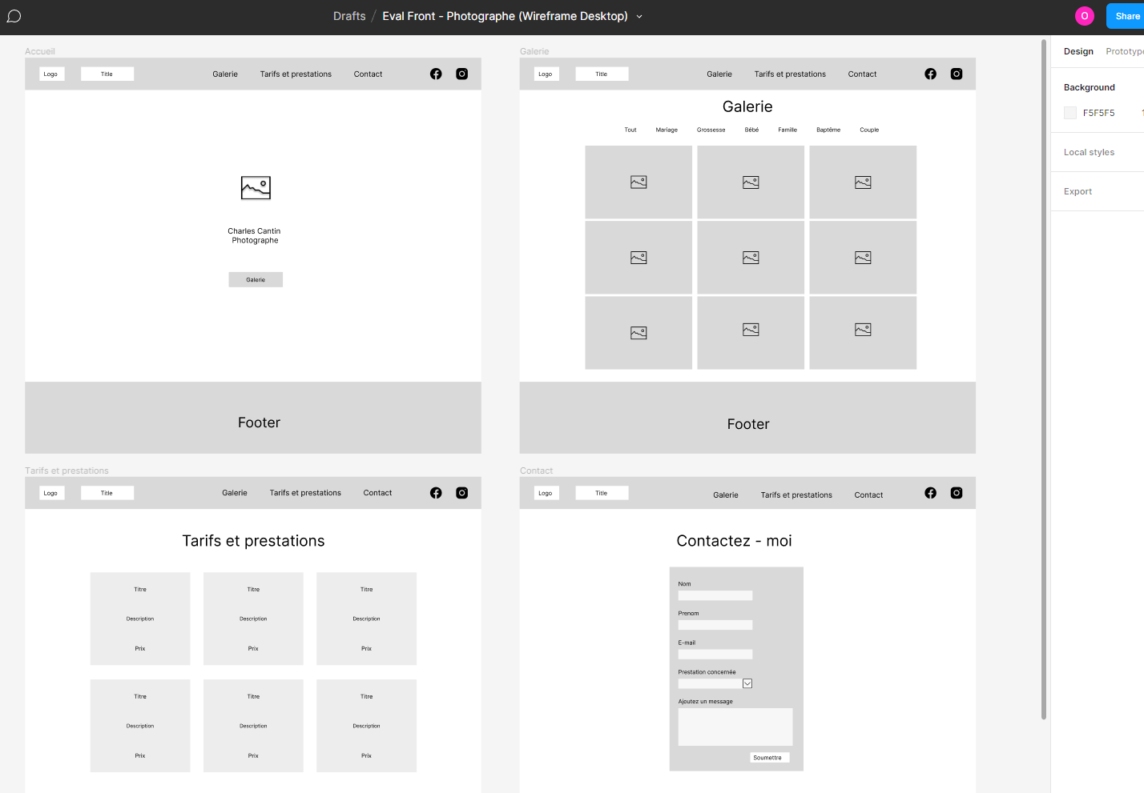

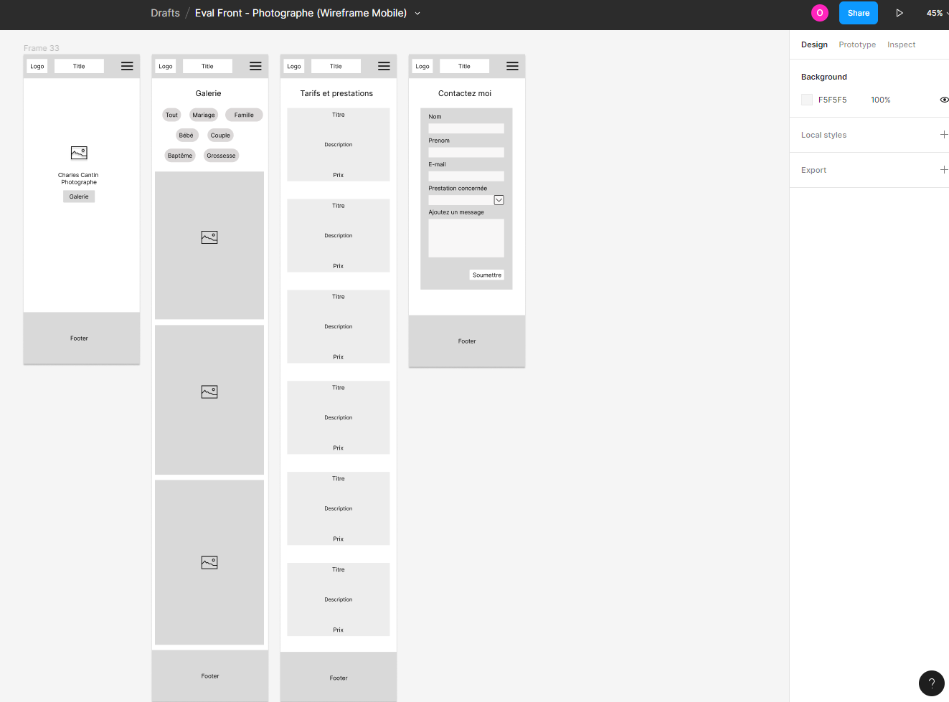

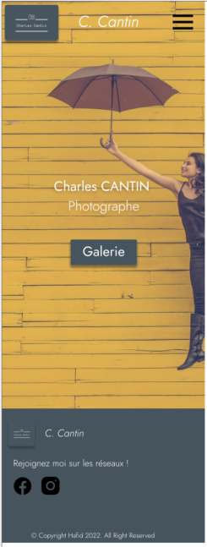Mockup desktop et mobile

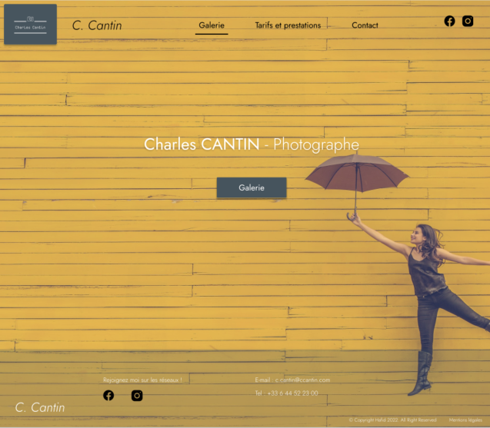

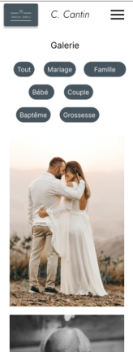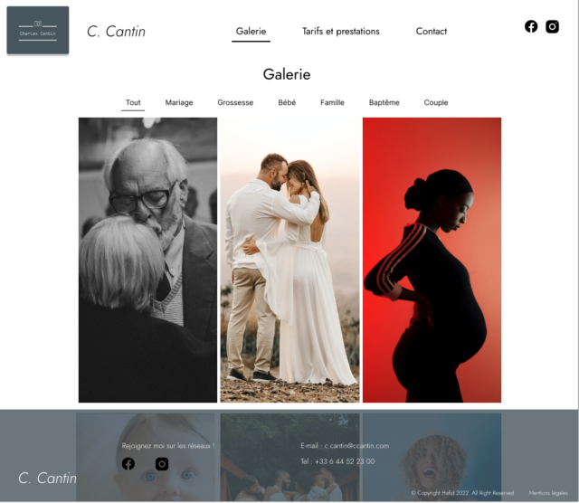

Générateur de site statique (Eleventy), moteur de templating Nunjuks (extensions .njk) et CDN Bootstrap.

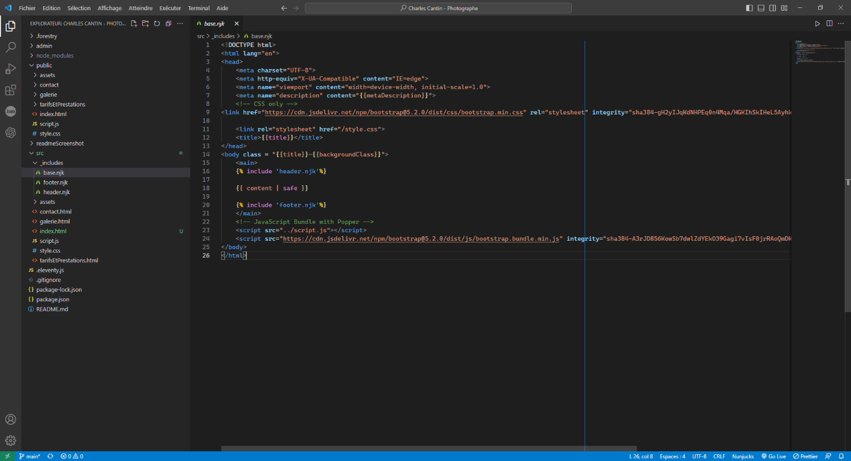

Utilisation d’une feuille de style CSS , incluant des Media queries :

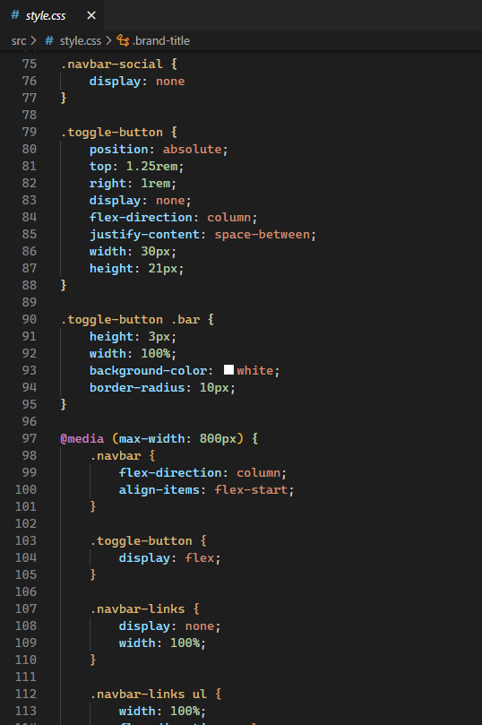

Feuille de script Javascript

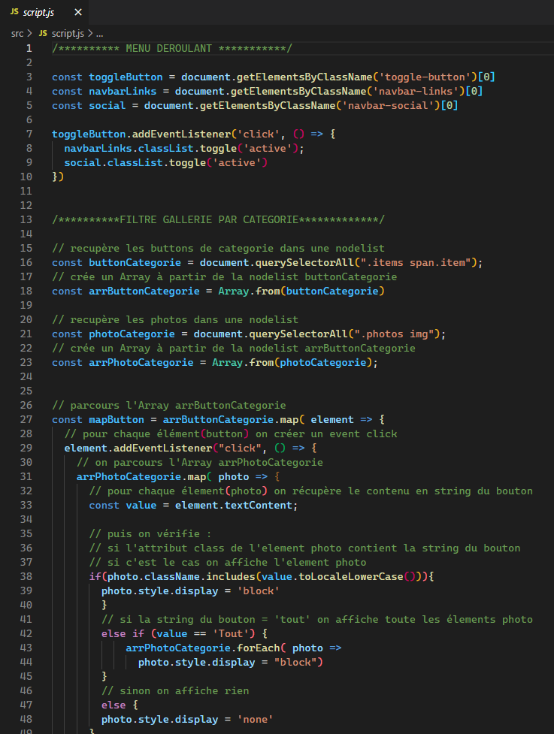

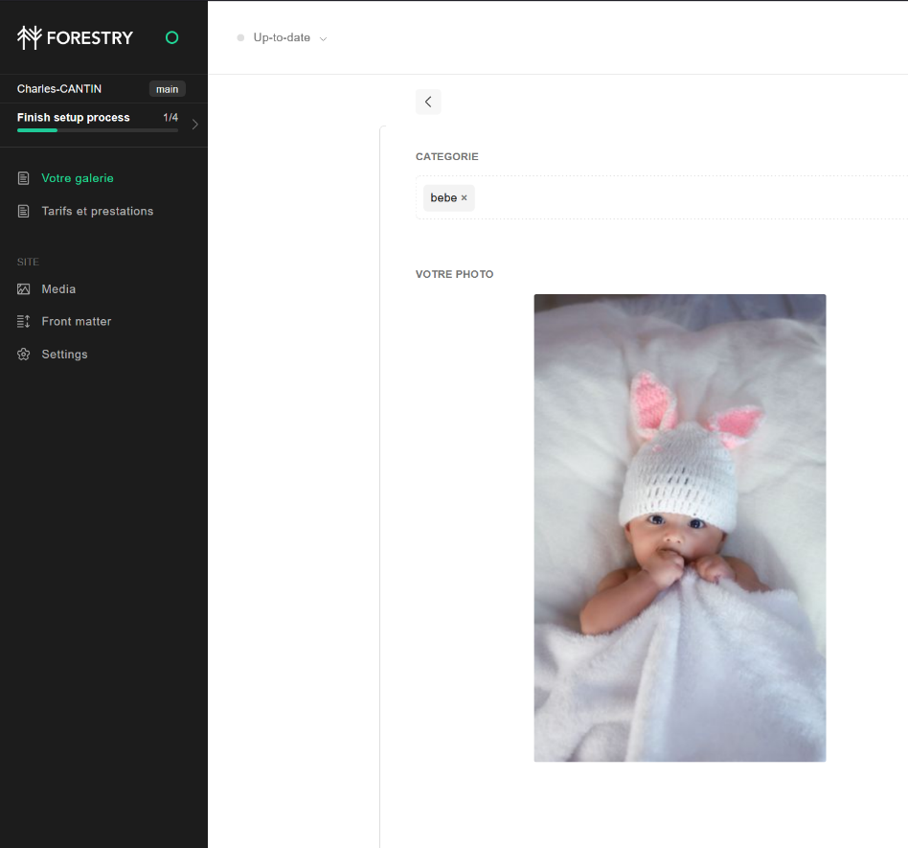CMS forestry.io

Git & GitHub

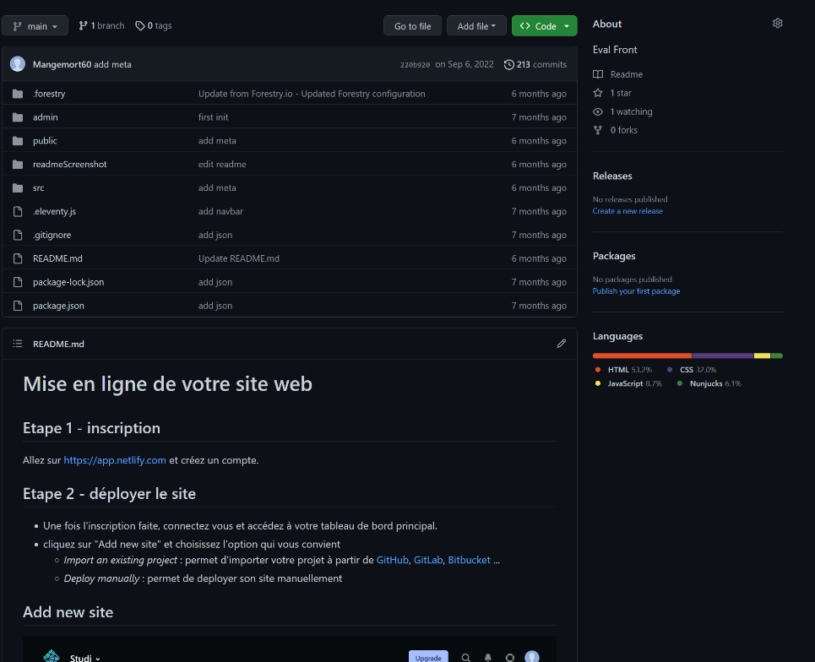

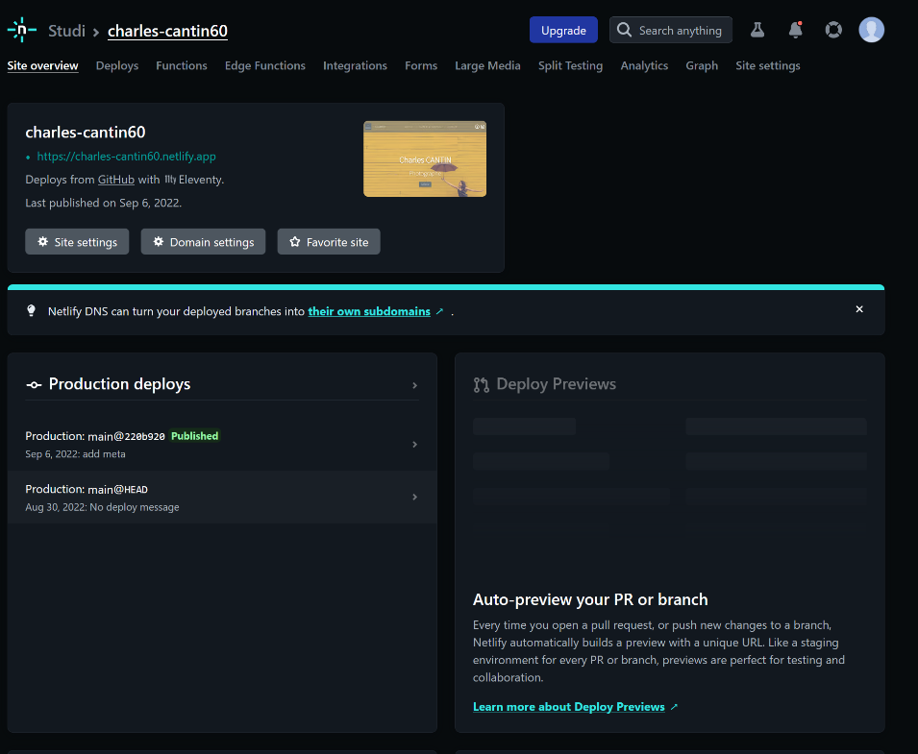Hébergeur Netlify

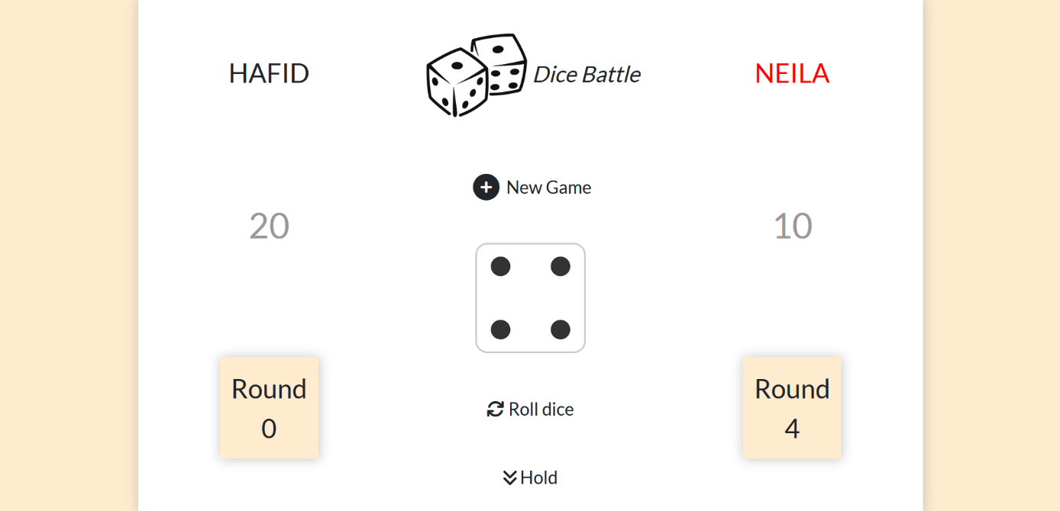Jeu de dés

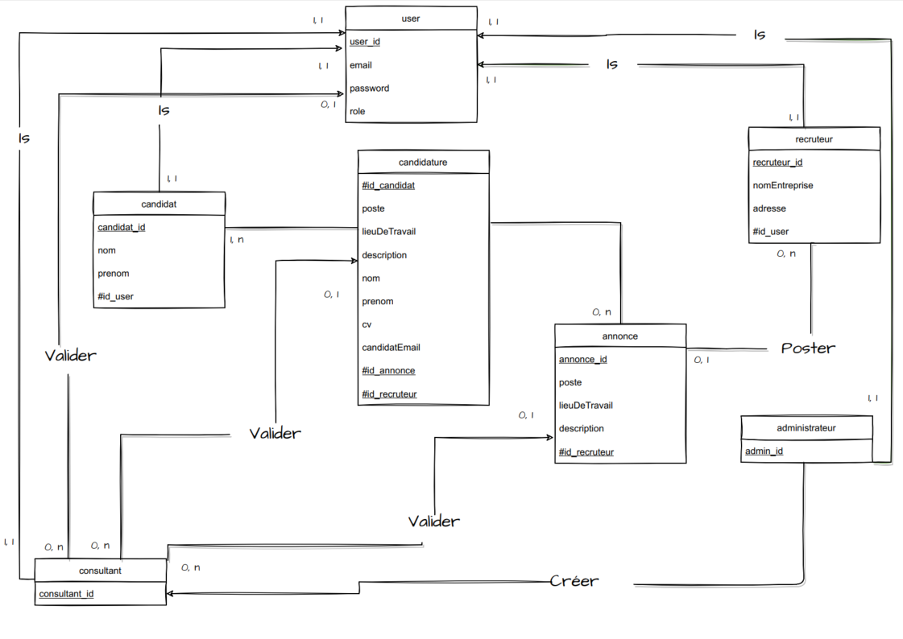Diagramme de classe (Agence de recrutement)

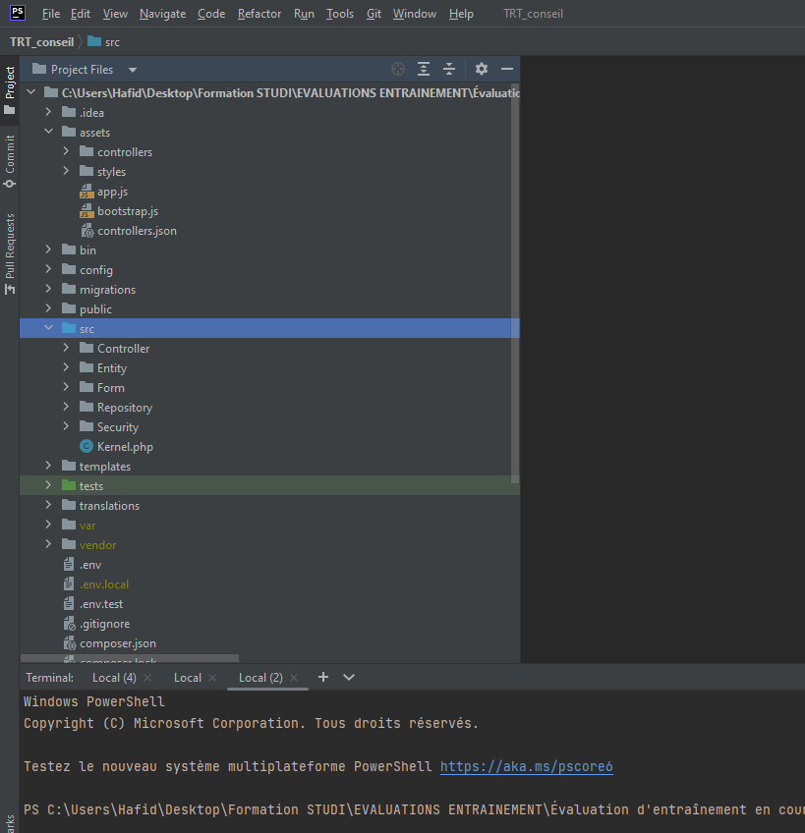IDE PHP Storm

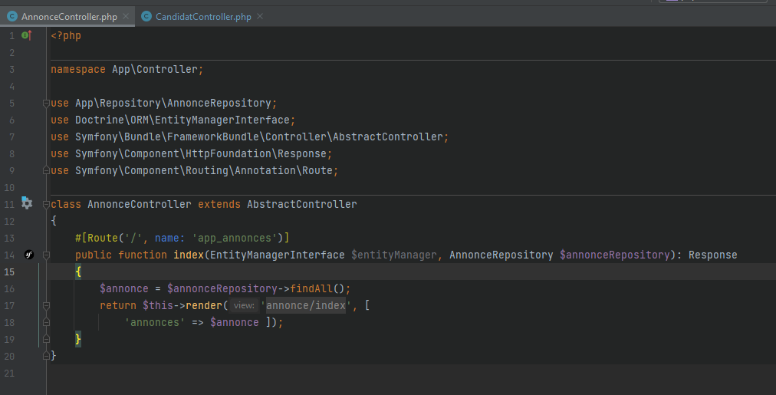Exemple d’un Controller qui affiche les annonces

Entité Annonces

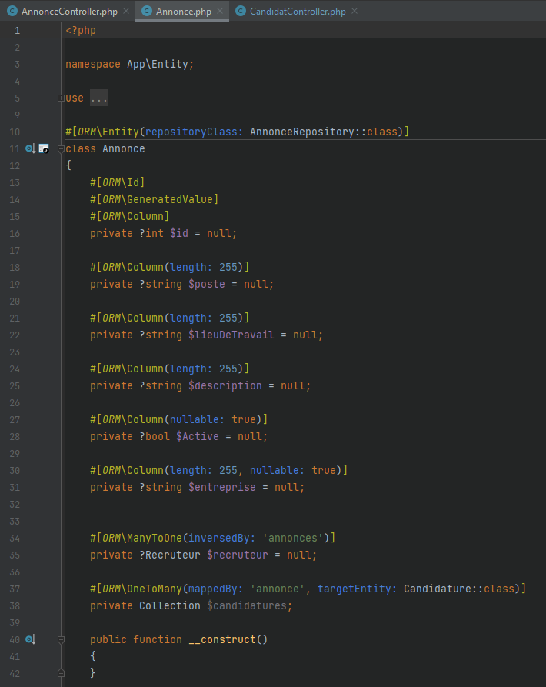

Formulaire pour déposer une annonce

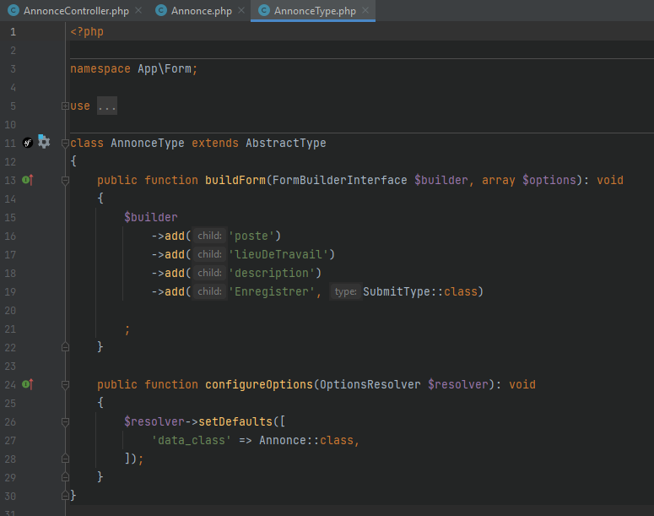

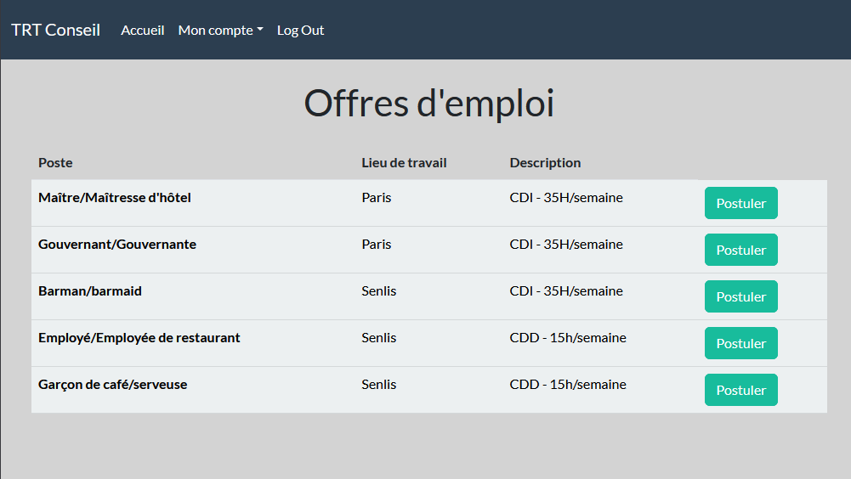Page d’accueil pour le candidat

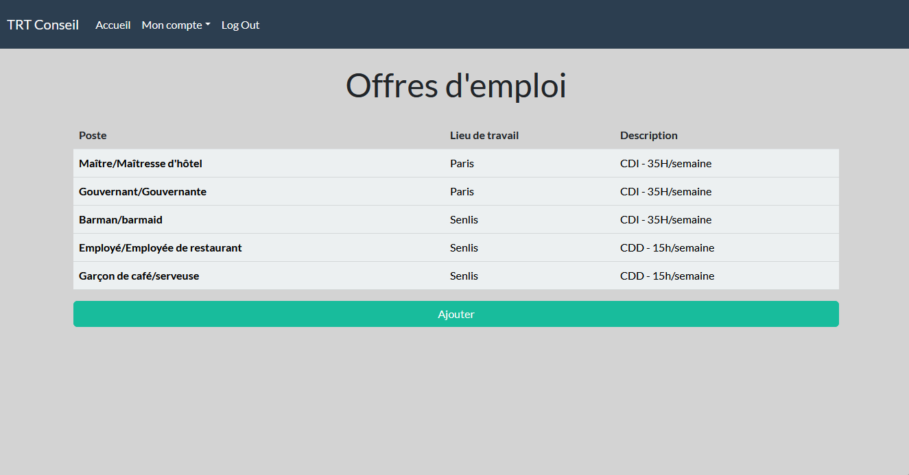Page d’accueil pour le recruteur

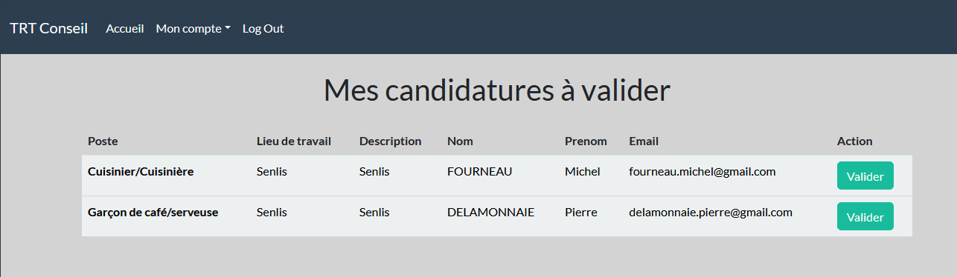Le consultant dispose d’un tableau de bord pour valider les demandes d’inscription et les annonces.

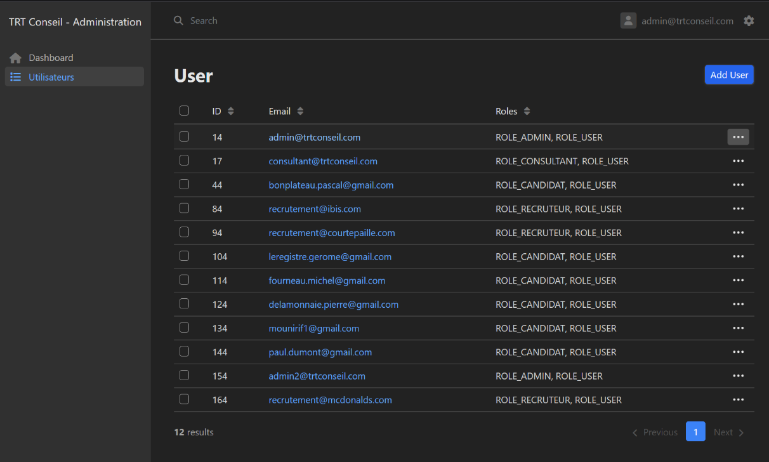Tableau de bord EasyAdmin pour la gestion des consultant

Diagramme de classe (logiciel de réservation de place de cinéma)

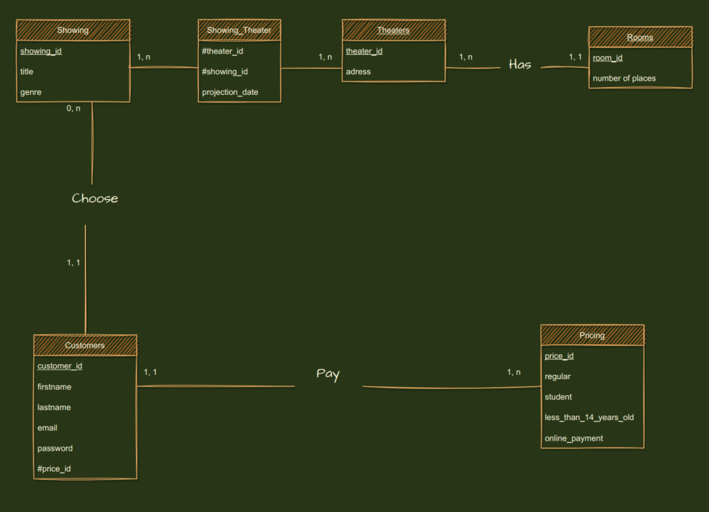

Fichier SQL contenant toutes les commandes

